Carrerabahn Mario Kart
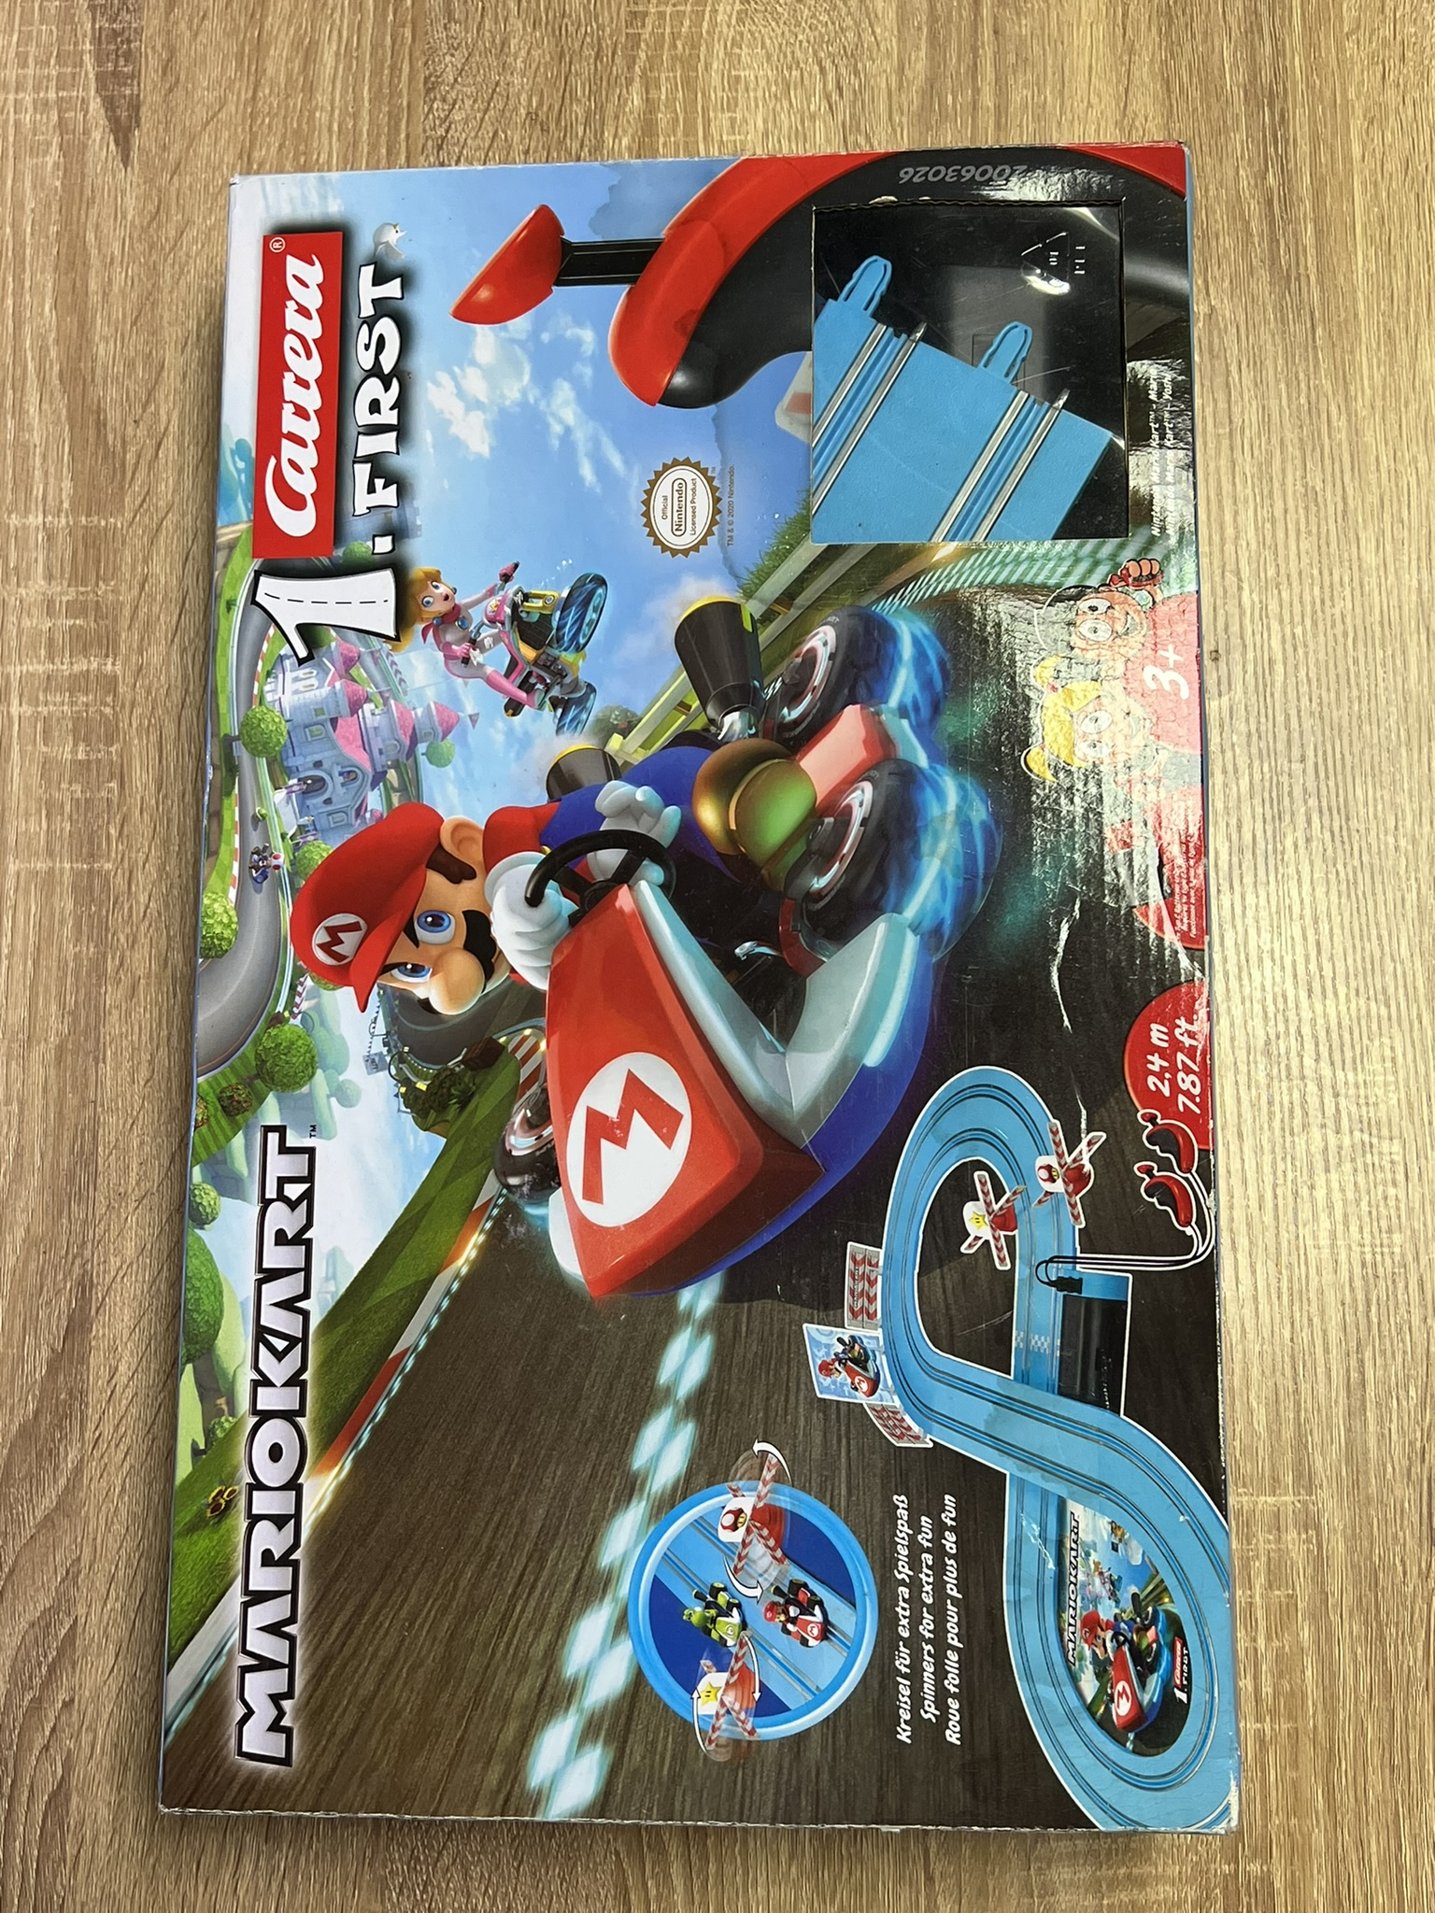
Der genannte Gegenstand ist entweder garnicht markiert oder der Besitz nicht einwandfrei feststellbar.
Der Besitzer soll sich zur Klärung beim Lagerbeauftragten melden um eingetragen zu werden.
Sofern der Besitzer festgestellt wurde, wird der Verbleib mit diesem geklärt.
Ansonsten wird der Besitz gemäß Raumordnung auf den Verein übergehen und der Gegenstand je nach Entscheidung verwendet oder entsorgt.
Die Ausschreibung erfolgt mit Link auf diese Seite auf der Telegram Hauptgruppe, sowie der Mailingliste für Mitglieder.
Eigentümer (ermittelt): <Name>
Ausgeschrieben am: <24.03.2024>
Geplantes Entsorgung am: <02.04.2024>

